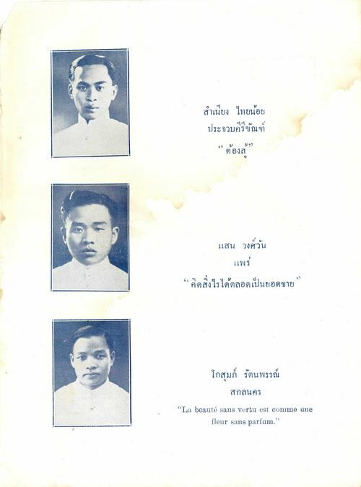
สําเนียง ไทยน้อย ประจวบคีรีขัณฑ์
“ต้องส
แสน วงศ์วัน
แพร่ “ คิดสิ่งไรได้ตลอดเป็นยอดชาย
โกสุมภ์ รัตนพรรณ์
สกลนคร
"La beauté sans vertu est comme une
fleur sans parfum.

